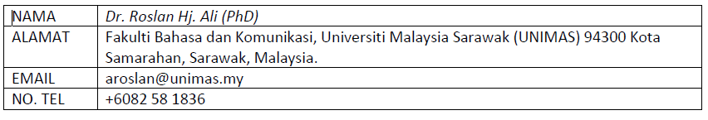
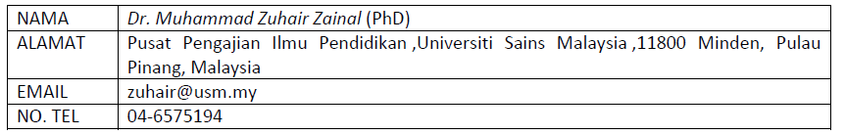
cadangan penilai Cerminan Pemakanan Sihat Dalam Peribahasa Tamil: Suatu Kajian Semantik Inkuisitif
(Healthy Diet Reflection in Tamil Proverbs: An Inquisitive Semantic Research)

